Competence Tool – Åtkomst till sina samtal som enskild individ.
2025-02-10

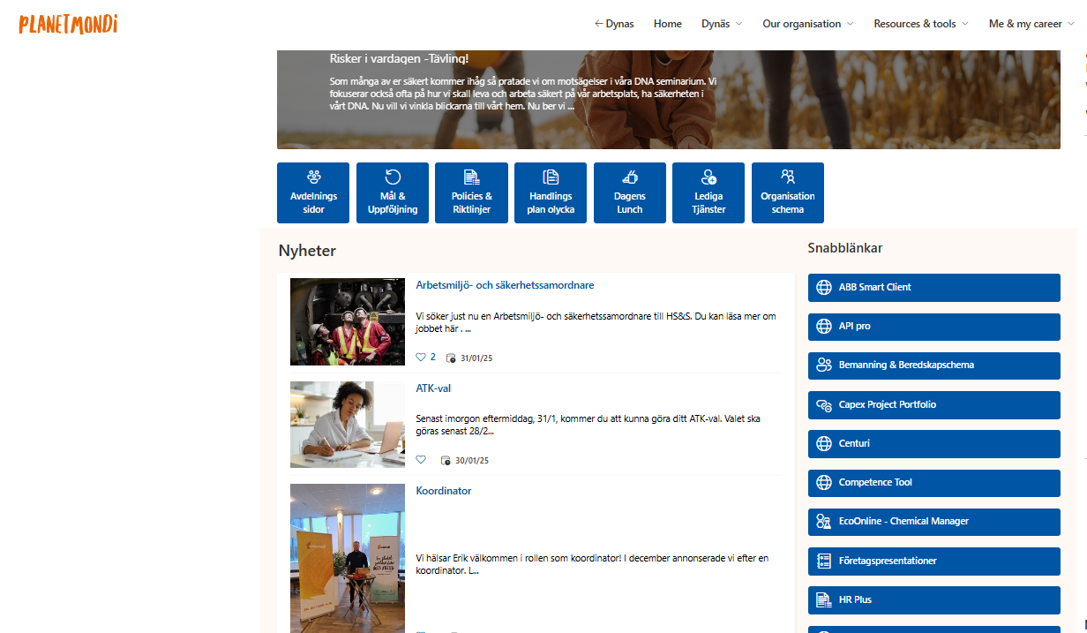
På Planet Mondi 2.0s första sida finns en snabbväg till Competence tool. Klicka på denna.
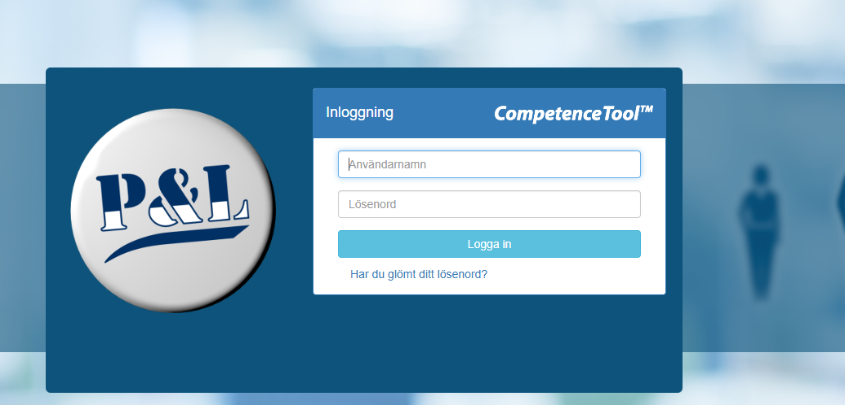
Logga in:
Användarnamn: förnamn.efternamn@mondigroup.com
Lösenord: Första gången du skall logga in får du ett lösenord utav din chef.

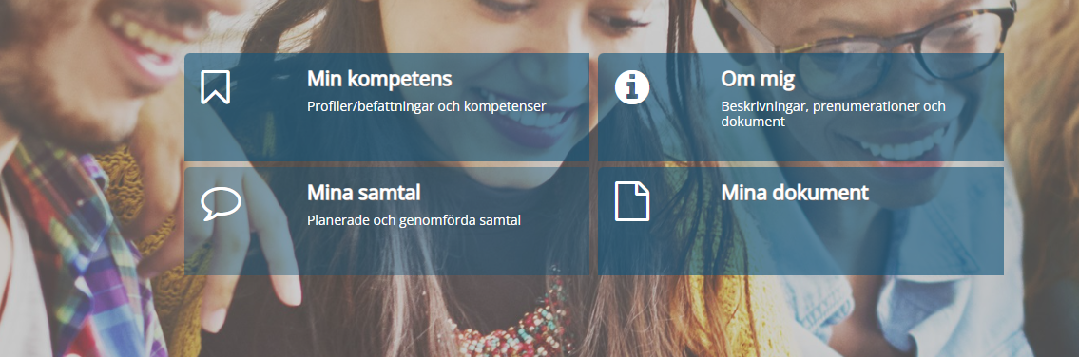

Klicka på Mina Samtal
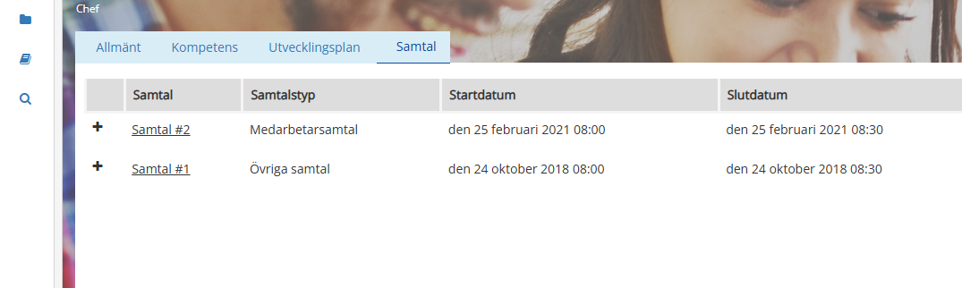
Där får du tillgång till de samtal som finns registrerade på dig. Du ombeds bland annat att logga in för att signera ditt samtal i samband med att du utfört ditt samtal gemensamt med din chef.

